Origen: INFORME FINAL _fase 2_OPS-Sinergias.pdf
Modelo Explicativo de la Conducta Suicida

Contexto general
Hemos destacado en documentos anteriores el impacto cada vez mayor que las conductas suicidas vienen teniendo en el contexto global, regional, nacional y local. Este impacto es aún más relevante en las poblaciones caracterizadas como grupos étnicos, en especial indígenas, donde existen unos particulares elementos contextuales de inequidad, que hace de estas conductas una respuesta social, colectiva e individual a situaciones auténticamente dramáticas vividas por estas poblaciones. Hechos como la violencia estructural, el conflicto armado, la colonización, el destierro, el desplazamiento de territorios originarios, la desintegración de las redes familiares y sociales, la desaparición de recursos tradicionales de orden ritual, y la escasa respuesta institucional generan un escenario complejo con consecuencias directas en los grupos indígenas.
En el caso específico del departamento del Vaupés, esta situación ha sido traducida mediante mecanismos socioculturales en lo que hemos denominado como “modelo explicativo” de la conducta suicida, el cual ha sido obtenido en un primer momento, del trabajo con poblaciones asentadas en el área conocida como suburbana. Este trabajo constó de entrevistas con individuos específicos, algunos de ellos directamente afectados por estas conductas, con comunidades mediante grupos focales y talleres, expertos en medicina tradicional y líderes. Como “modelo”, no es un inamovible, sino que se alimenta de los datos que a diario se generan en la población y las instituciones departamentales. Este “modelo” se presenta en la figura 1.

Figura 1. Modelo explicativo de la conducta suicida

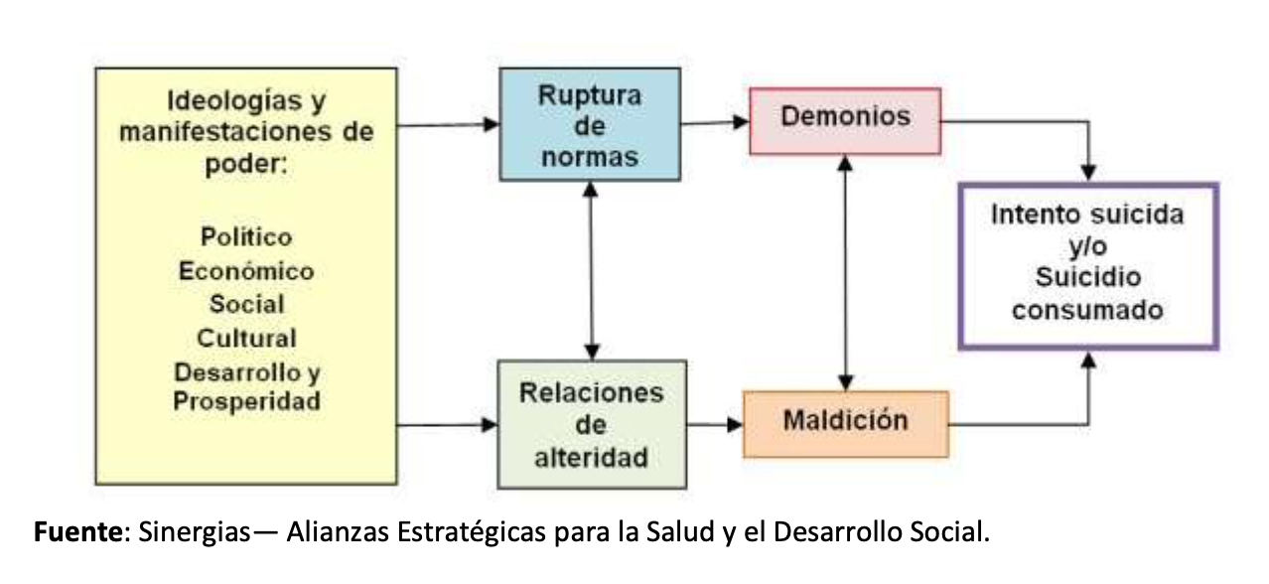

El concepto de “modelo explicativo” constituye una elaboración de la Psiquiatría Cultural norteamericana. En esencia, un modelo explicativo es la construcción que un individuo elabora para dar sentido a la presencia de ciertos signos/síntomas1. A diferencia de los postulados básicos de la medicina que plantea una única forma, habitualmente biológica, de interpretación de estos, la Antropología, soporte de esta Psiquiatría Cultural, plantea que estos incluyen significados sociales, culturales e históricos, los cuales son traducidos al lenguaje coloquial de uso cotidiano2.

Los “modelos explicativos” se encuentran en la base de lo que se conoce como formulación cultural. Esta última constituye una herramienta de aplicación clínica para relativizar las interpretaciones biomédicas en contextos de multiculturalidad, los cuales permiten reorientar la intervención. Además del “modelo explicativo”, la formulación cultural exige tener presente la identidad cultural del individuo, los factores culturales relacionados con el desarrollo psicosocial y las respectivas capacidades relacionadas, los elementos culturales que modifican la relación médico- paciente, y la evaluación cultural integral del diagnóstico y el cuidado3.

Los “modelos explicativos”, como producto individualizado, son socializados generando signos, significados y prácticas evidenciadas en los grupos poblacionales, asunto que ha sido puesto de presente por la Psiquiatría Transcultural canadiense4. Estos signos, significados y prácticas serían el auténtico objeto de intervención de la Salud Publica, la cual se apoyaría en una etnoepidemiología que permita la comprensión de los denominados “integrales de salud/no salud”5.

Lo anterior es la razón por la cual se ha optado por delinear las acciones de intervención en el contexto del modelo de cuidado de la salud del departamento, ya que este se inserta en los signos, significados y prácticas de la población. De tal manera, las intervenciones que se proponen se realizan en los componentes establecidos, los cuales son ordenados por lo que hemos denominado mediaciones, las cuales responden a la lógica de la determinación social como alternativa teórica.

BIBLIOGRAFIA

1 Kleinman, A. (1988). The Illness Narratives. Suffering, Healing, and the Human Condition. Basic Books. United States.
2 Kleinman, A (1988). Rethinking Psychiatry. From Cultural Category to Personal Experience.The Free Press. United States.
3 Mezzich, JE & Caracci, G [Eds.] (2008). Cultural Formulation. A Reader for Psychiatric Diagnosis. Jason Aronson. United States.
4 Bibeau, G & Corin, E (1995). “Culturaliser l’épidémiologie psychiatrique. Les systèmes de signes, de sens et d’actions en santé mentale”. En: Trudel, F; Charest, P & Breton, Y [Eds.]. La construction de l’anthropologie québécoise. Mélanges offerts à Marc-Adélard Tremblay. Les Presses de l’Université Laval. Québec, Canada. pp. 105-148.
5 Almeida-Filho, N (2001). “For a General Theory of Health: preliminary epistemological and anthropological notes”. Cad Saudé Pública 17(4): 753-799.
6 Haro Encinas, JA (2000). “Cuidados Profanos: una dimensión ambigua en la atención en salud”. En: Perdiguero, E & Comelles JP [Eds.]. Medicina y Cultura. Estudios entre la Antropología y la Medicina. Edicions Bellaterra. Barcelona, España. pps. 101-162.
7 García Canclini, N (2001). Culturas Híbridas. Estrategias para entrar y salir de la moderninada. Ediciones Grijalbo. México D.F., México.
8 Ministerio de Protección Social (2005). Política Nacional de Prestación de Servicios. Ministerio de
Protección Social. Bogotá D.C. Colombia.
9 Organización Panamericana de la Salud (2010). Redes integradas de servicios. Conceptos, opciones de política y hoja de ruta para su implementación en las Américas. Organización Panamericana de la Salud. Washington, USA
10 Organización Mundial de la Salud Prevención del Suicidio (SUPRE). 2012. Disponible en: http://www.who.int/mental_health/prevention/suicide/suicideprevent/es/
11 Unicef. 2012. Suicidio adolescente en pueblos indígenas. Tres estudios de caso.
12 Organización mundial de la salud, 2000. Prevención del suicidio un instrumento para trabajadores de atención primaria de salud, trastornos mentales y cerebrales, departamento de salud mental y toxicomanías. Ginebra, 2000
13 Sinergias, 2012. “Epidemia de Cuerdas”: Caracterización del comportamiento suicida en indígenas del Vaupés y propuesta metodológica para su análisis por determinantes y para el estudio de casos. Informe.
14 Sinergias, Ministerio de Salud y Protección Social. Plan Nacional de Prevención de las Conductas Suicidas. Versión preliminar.

